Sayı :ÇALIŞANSEN-KON.03.ASS.179-2025/ …/….2025
Konu: Üye Sendika Kesintisi

………………………………………………………………………………………………….

Kurumunuz personellerinin üyelik başvurusu, yönetim kurulunun ..../…/.2025 tarih ve ……. sayılı kararıyla uygun görülmüş olup, üyelik formları ekte sunulmuştur. Üyelerimize ait üye kayıt formunun özlük dosyasına konulmasını, tayin ve nakil işlemlerinde sendikamız üyesi olduğunun maaş nakil ilmühaberine yazılmasını
4688 Sayılı Kamu Görevlileri Sendikaları ve Toplu Sözleşme Kanunu'nun 25. maddesine göre üyemizin aylığından 0,005 (binde beş) ödenti tutarı kesilerek 5 (beş) gün içinde Ankara-Ziraat Bankası Yenişehir Şubesindeki 57684972-5001 nolu hesaba yatırılmasını ve kesinti listesinin bir örneğinin her ay düzenli olarak sendika adresine gönderilmesi hususunda;
Bilgilerinizi ve gereğini ederiz.

Vergi Dairesi: Maltepe Vergi No:0680811764 Saymanlık Kodu: 9110
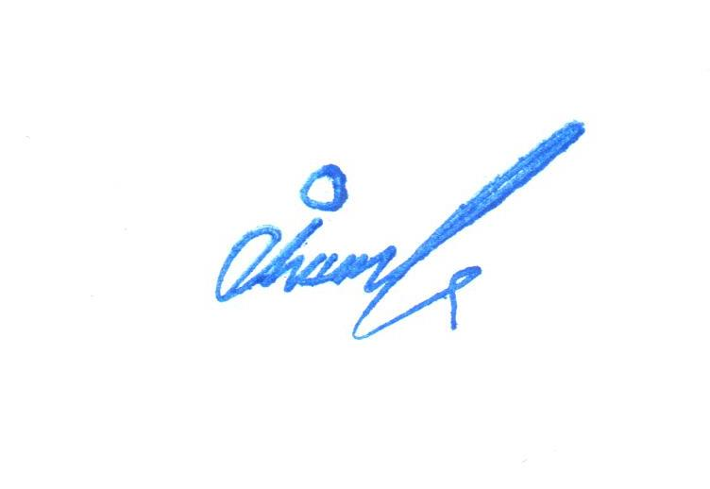
Maliye Bakanlığı Ekonomi Kodu: 333.10.03.09.03 IBAN No: TR30 0001 0004 7157 6849 7250 01
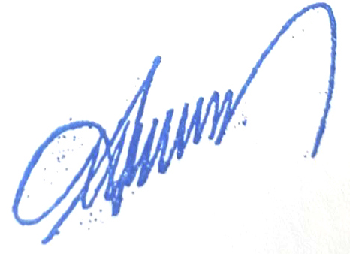

İbrahim DEMİREL Necip TAŞKIN
Genel Başkan Yardımcısı Genel Başkan

SIRA NO ÜYE NO ADI - SOYADI GÖREVİ ÜYE KABUL TARİHİ
1 ……. ………………….. ……….. ……………………
2 ……. ………………….. ……….. ……………………
3 ……. ………………….. ……….. ……………………

EK: …… Adet Üye Formu

